https://www.bilibili.com/video/BV1tSoVYKEcn

由于著作权获得方式会随着年代不同发生改变，该指南仅适用于25年左右。

申请方式是在线申请，获得的是电子版的著作权。

著作权的用处：保护作品的所有权。如果要拿游戏办好需要有著作权。

注册与认证

在中国版权保护中心注册账号

独立开发者一般认证个人

认证个人就需要花几个工作日，要提前搞。

填写软件申请信息

进入版权保护中心---选择版权登记---软件登记---R11（计算机软件著作权登记申请）

选择我是申请人

填写软件信息

软件名称：游戏名字+软件

（例如，游戏名称叫Lizzy，则软件全称为Lizzy游戏软件）

权力获取方式：原始取得

版本号：V1.0

权力范围：自己开发的则选择全部权力

软件开发信息：

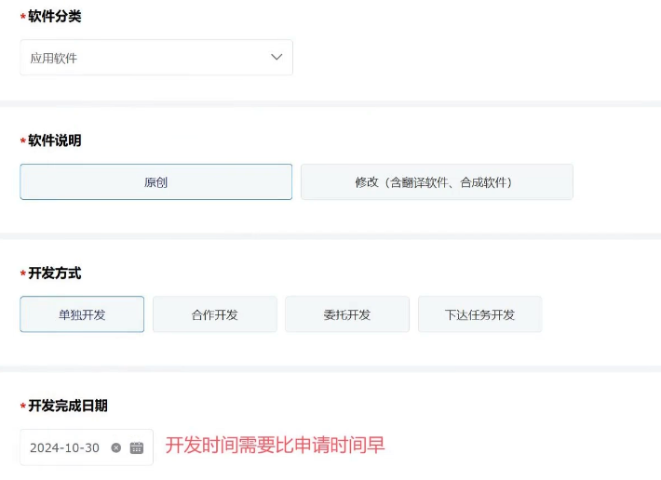

（如果选择合作开发，需要提交合作开发协议PDF。搜索关键字“合作开发协议模板”）

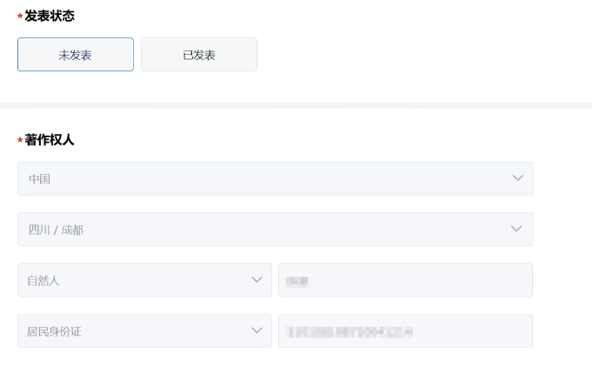

发表状态建议未发表，且申请的时候建议以未发表的状态下进行申请。

## 软件功能与特点信息

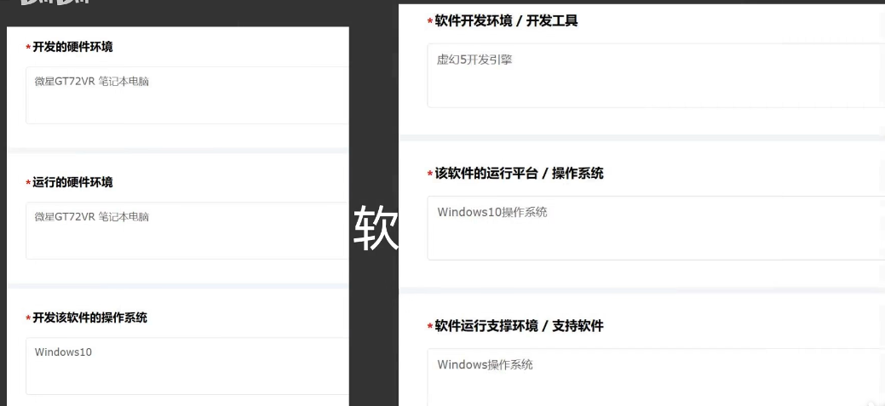

开发的硬件环境，如果是组装电脑，需要填写电脑每一项硬件。如果是笔记本或者品牌机，直接填写型号即可。

## 编程语言

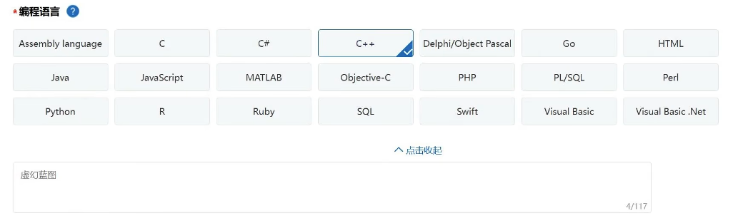

虚幻蓝图需要进行补充。

代码行数，如果是蓝图，写3000行就行。如果是VS中写的代码，可以用一个正则表达式统计写的行数

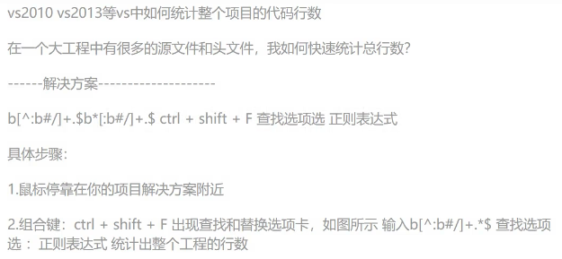

## 开发目的

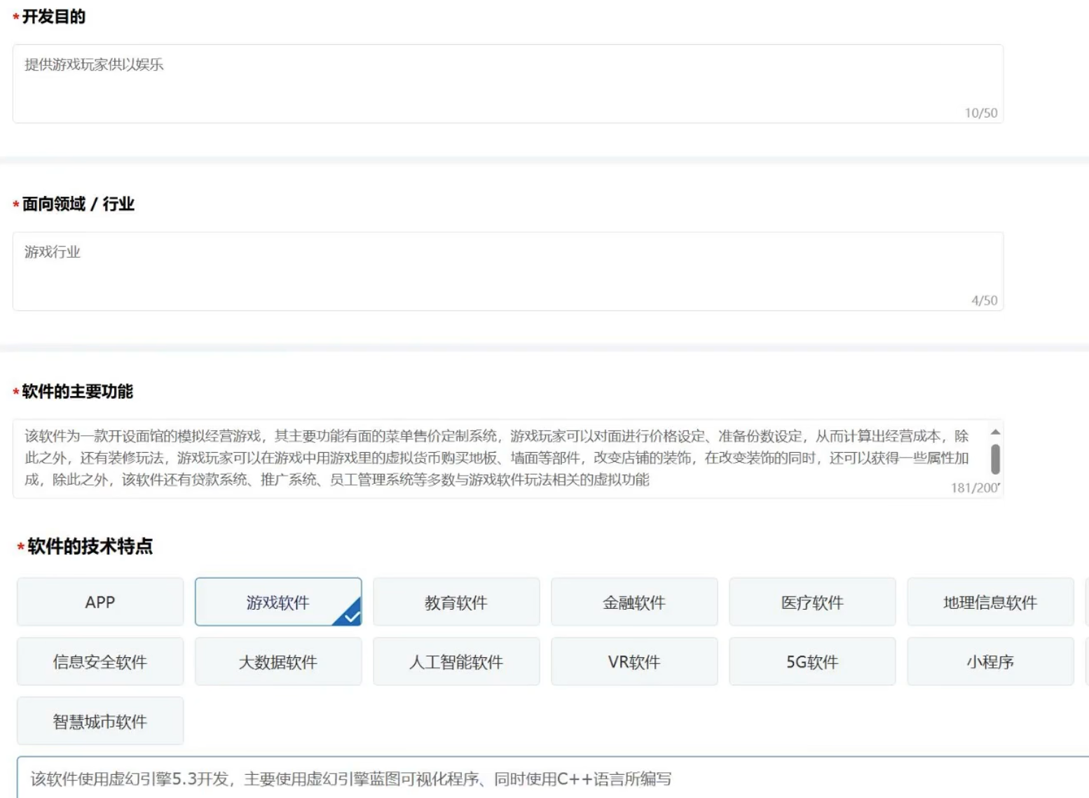

## 程序鉴别材料

鉴别材料就是提交登记软件源程序 连续的前30页以及连续的后30页，每页不少于50行。

虚幻引擎可以将蓝图复制到文本文件中，或者复制到word中

Word的注意事项：

文档要有表头，也要有页码

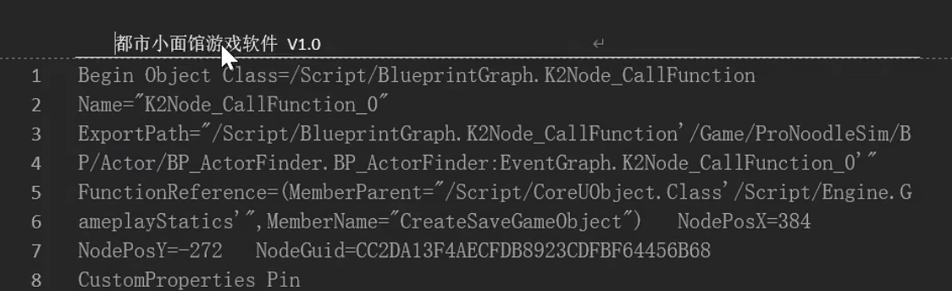

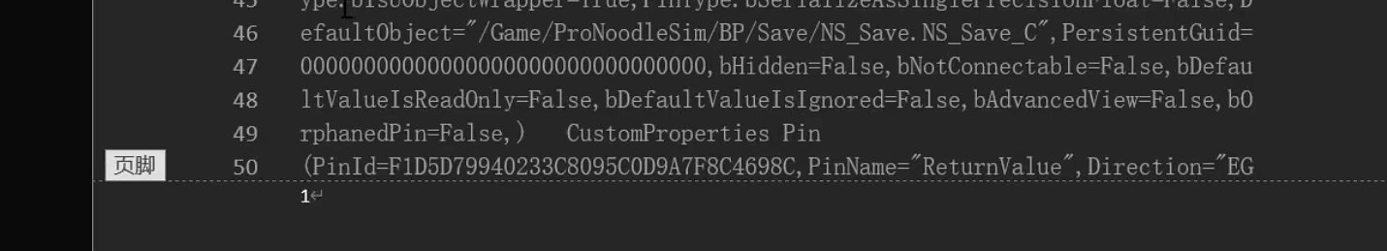

源代码不要有空行

（解决方式：打开“高级查找”）

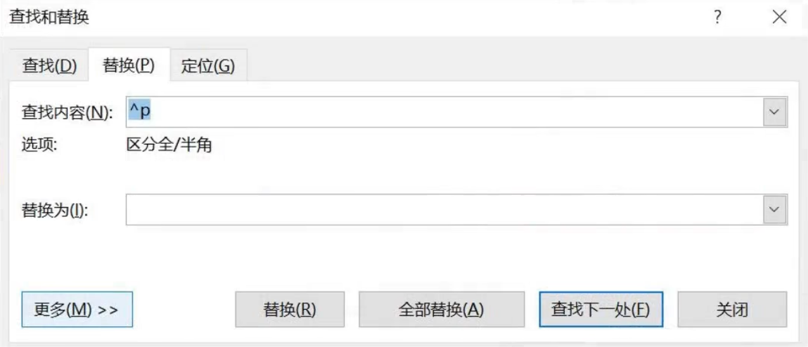

然后在程序里显示行号

在word里显示

方法：word中，布局--行号--连续

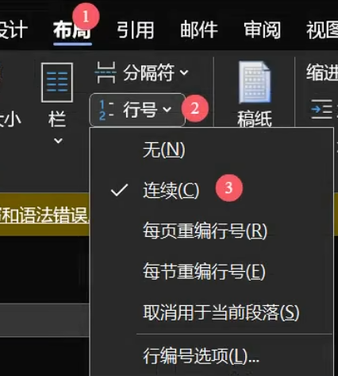

如果一页装不下50行，需要改页面大小（改页边距）

最后要的是PDF

## 文档鉴别材料

就是对游戏里的每个系统进行描述，需要对每个系统截图。

注意：如果游戏中有版权部份，版权部份需要与著作权人一致。

## 申请完成后

申请完成后打印签章（这个打印是保存为PDF），然后再通过PDF签名工具进行签名。注意要保存签名后的PDF。

上传签章页，提交申请

## Q&A

时间：几个月起步吧。